Воронина Татьяна Михайловна, учитель информатики муниципального бюджетного общеобразовательного учреждения «Ржаксинская средняя общеобразовательная школа № 1 имени Героя Советского Союза Н.М. Фролова» Ржаксинского района Тамбовской области
Опыт использования цифровых решений в образовательном процессе
От того, как мы учимся сегодня,
в значительной степени зависит,
как будем жить и работать завтра.

В.В. Путин
В целях повышения качества и эффективности образовательного процесса посредством внедрения современных цифровых образовательных технологий, создания в общеобразовательных организациях условий для формирования актуальных компетенций обучающихся в сфере современных цифровых технологий в сентябре 2021 года я начала апробацию проекта "Курс информатики для 7 класса от Яндекс.Учебника" на базе МБОУ «Ржаксинская СОШ № 1 им. Н.М. Фролова». Прошла курсы по программе повышения квалификации «Подготовка к преподаванию информатики по программе Яндекс.Учебник» в объеме 72 часов и приступила к работе над проектом.
Платформа Яндекс.Учебник дает колоссальную поддержку учителю в проведении уроков, а учащимся - замечательный инструмент для изучения и закрепления предмета Информатика. Конечно, никто не отменяет «живой» урок с учителем, но когда в образовательном процессе используются разные подходы к усвоению новой темы и тем более к ее закреплению – это приводит к высокой эффективности в изучении предмета и удовлетворенность от полученных результатов.
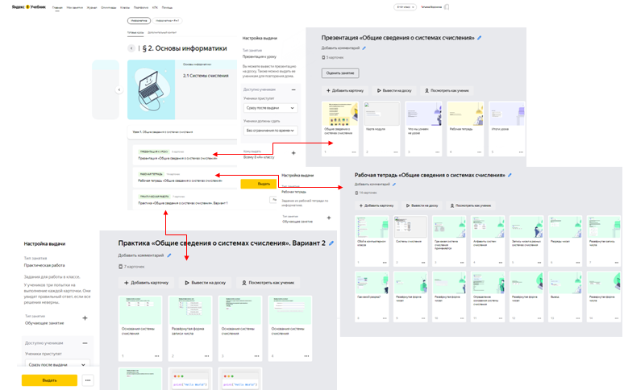
Мои уроки информатики в 7-8 классах выстраиваются следующим образом: объяснение основных моментов новой темы учителем и большая часть урока отводится на практическое закрепление изучаемого материала с использованием платформы Яндекс.Учебника. Выполнение практики позволяет углубить знания по теме, так как есть возможность самостоятельно изучить «непонятные» для выполнения работы моменты. Соревновательный характер работы на уроке повышает эффективность получения знаний.
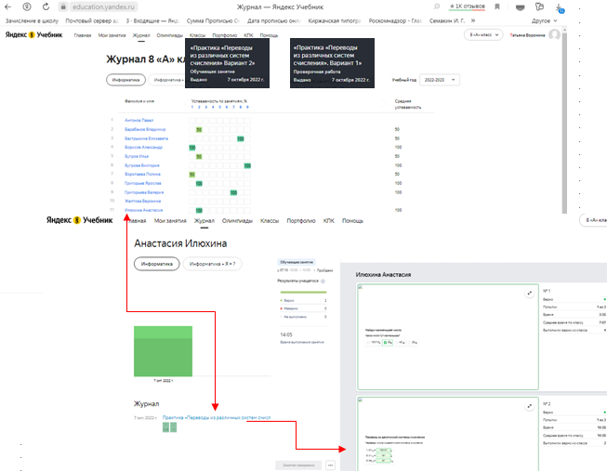
Встроенный журнал успеваемости по пройденным темам позволяет детально оценить работу учащегося как на уроке, так и дома, отследить пробелы в усвоении темы и дает материал для выстраивания индивидуальной образовательной траектории.

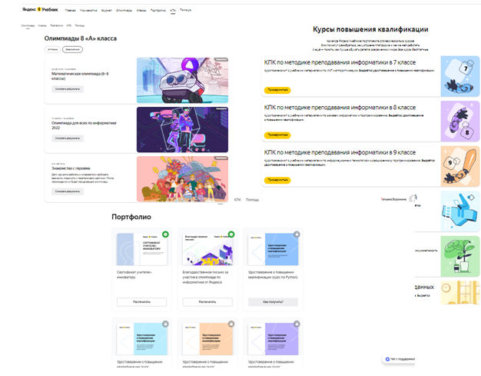
Платформа позволяет учителю саморазвиваться, принимая участие в курсах повышения квалификации, и пополнять свое портфолио для аттестации.

